INFORMACIÓN REQUERIDA PARA LA CREACIÓN DE TU APP PWA #010
LOS TEXTOS AZULES SON DE MUESTRA (modifica estos con la info de tu APP)

Sección Botón de Configuración

- Nombre de la App (como va aparecer en la pantalla de los celulares cuando se descargue): PLAY OFFS HAMBURGUESAS AL CARBÓN
- Enlace de Facebook: https://www.facebook.com/PLAY OFFS/

- Enlace o Nombre de usuario de Twitter: https://www.twitter.com/ PLAY OFFS

- Enlace o Nombre de usuario de Instagram: https://www.instagram.com/PLAY OFFS/

- Enlace o Nombre de usuario de LinkedIn: https://www.linkedin.com/PLAY OFFS/

- Número de celular (incluir lada): + 52 1 55 5555 5555

- Saludo de whatsapp: Hola, me interesa saber más acerca de sus Productos!

- Descripción breve para Redes Sociales: Las mejores Hamburguesas!!!

- ChatBot (messenger ID): 1058581837677575

- Enlace de página web: www.PLAYOFFS

- Logotipo de tu empresa o negocio: (enviar por correo en alta definición en formato PNG o JPG tamaño 512 X 512 px)

Sección Inicio
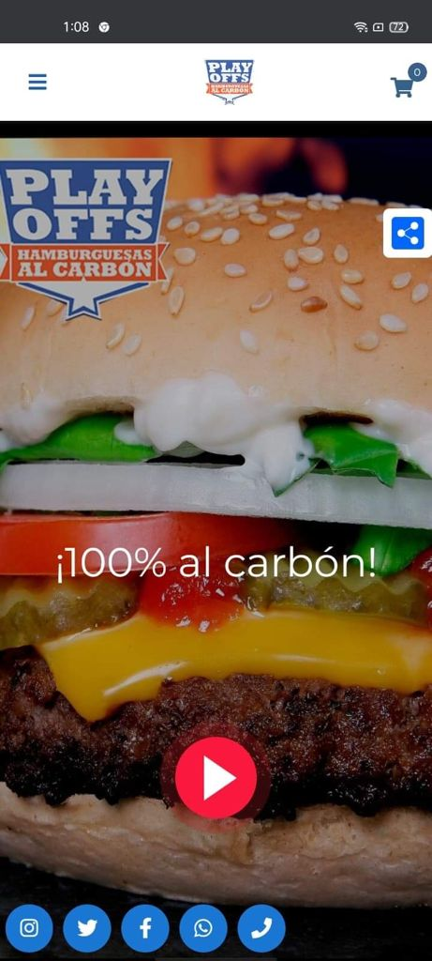

- Nombre de la empresa: PLAY OFFS HAMBURGUESAS AL CARBÓN

- Frase representativa de la empresa: 100% al carbón!

- URL de 2 vídeos alusivos a la empresa:

https://player.vimeo.com/external/409042493.hd.mp4?s=a4c3aa966c6a20533aa268cde043ff5b691bfbb7&profil
https://www.youtube.com/watch?v=cIU_rUNV-vI
- 1 imagen (enviar por correo en alta definición en formato JPG tamaño 787 x 1170 px)

Sección Galería
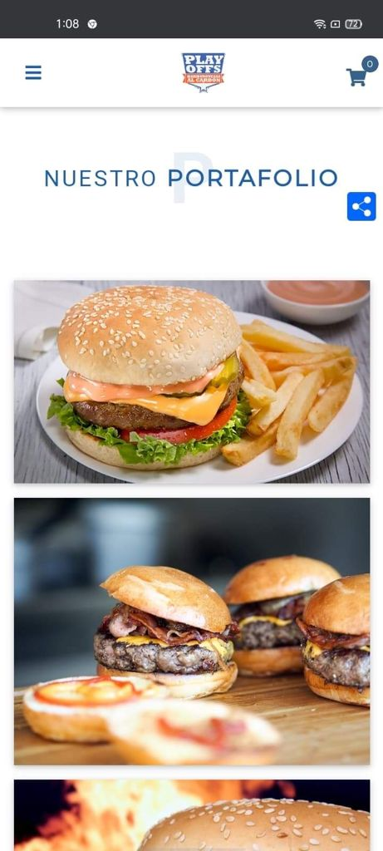
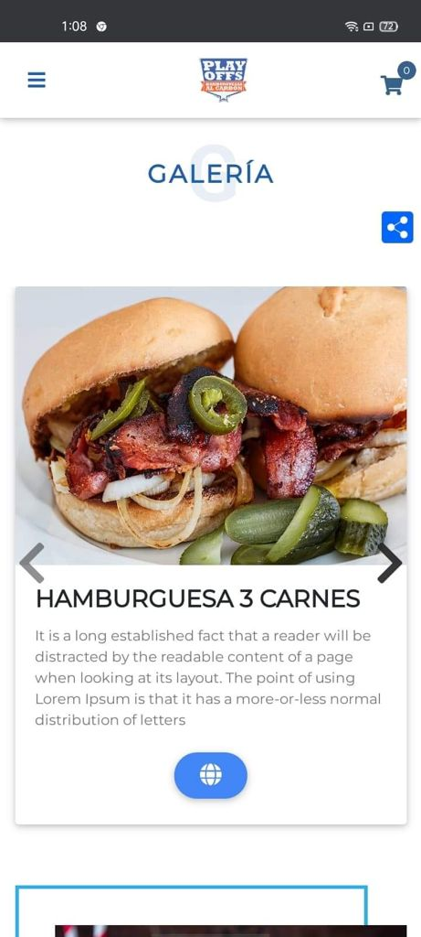
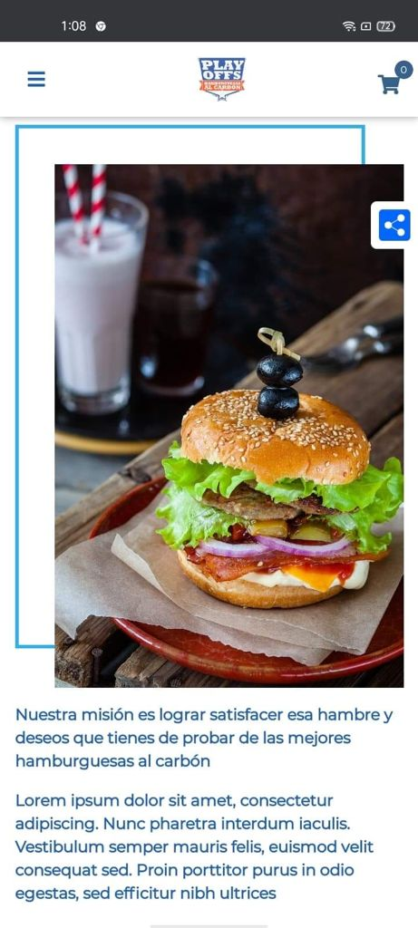

- 6 imágenes alusivas a servicios o productos que ofrece la empresa (enviar por correo en alta definición en formato JPG tamaño 427 x 406 px)

- 6 títulos y descripción de los servicios o productos que ofrece la empresa:
- Hamburguesa Hawaiana:
Esta impresionante hamburguesa lleva piña caramelizada en una salsa deliciosa, no te pierdas su excelente sabor

- 1 imagen alusiva a la empresa (enviar por correo en alta definición en formato JPG tamaño 427 x 406 px)

- Descripción de la empresa o misión/visión/objetivo (máximo 600 caracteres):

- 7 imágenes alusivas a productos que ofrece la empresa (enviar por correo en alta definición en formato JPG tamaño 740 x 496 px)

Sección Recursos
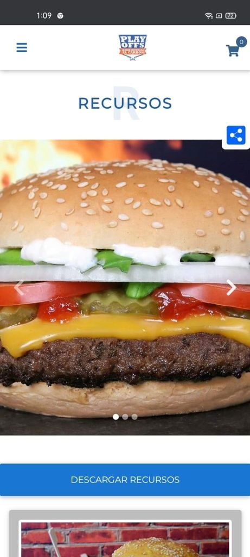

- 3 Imágenes alusivas a la empresa (enviar por correo en alta definición en formato JPG tamaño 1430 x 500 px)

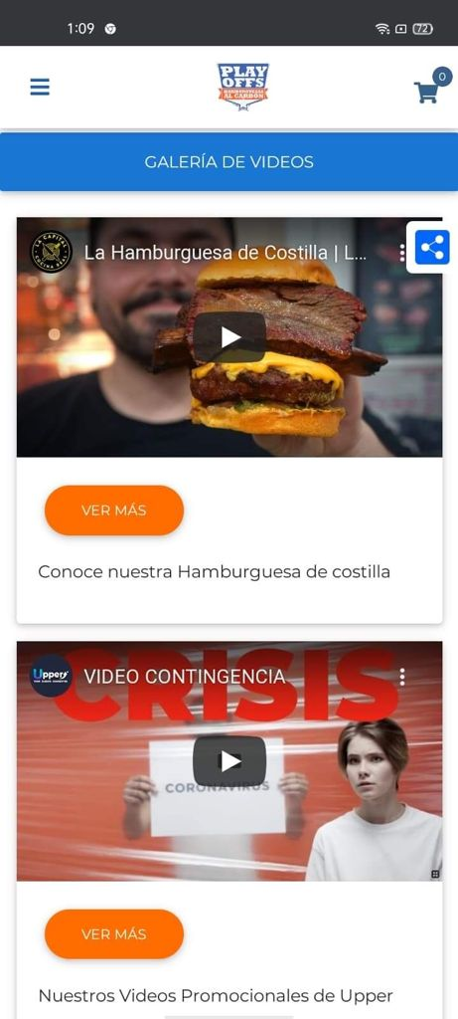
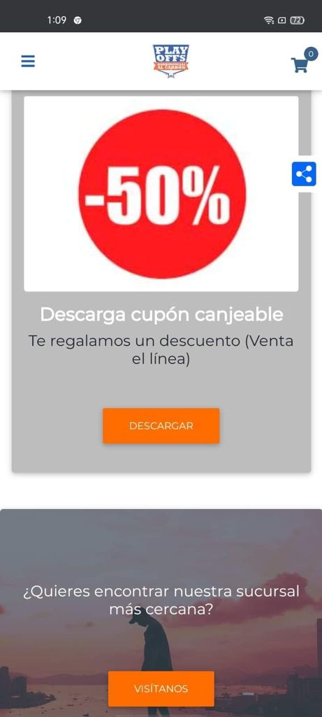

- 4 Imágenes de recursos o servicios que ofrece la empresa (enviar por correo en alta definición en formato JPG o PNG tamaño 245 x 170 px)

- 4 Títulos y 4 descripciones de las imágenes de recursos o servicios que ofrece la empresa

- 4 Archivos PDF alusivos a las descripciones de recursos o servicios ofrecidos (máximo 6 MB)

- URL de 3 vídeos de servicios ofrecidos o información de la empresa con descripción y link de un canal de YouTube o a una página o artículo.

Sección Tienda
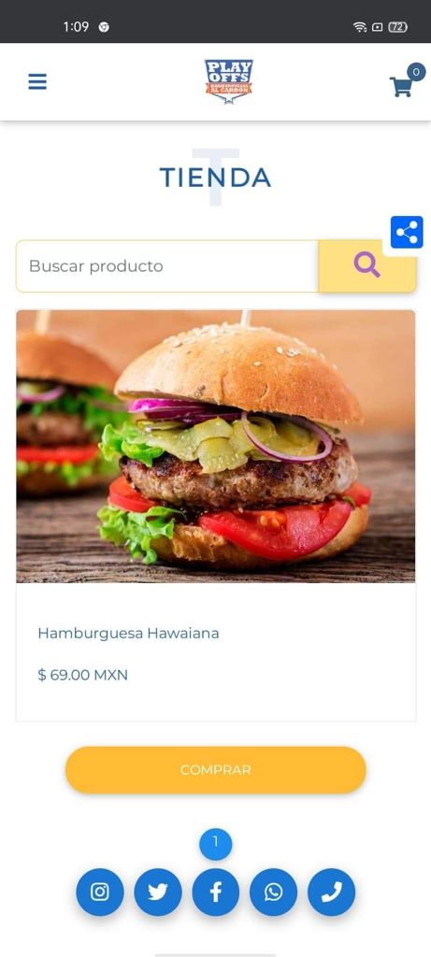
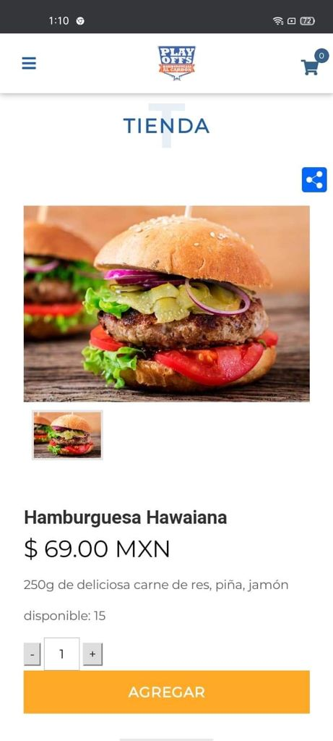

- En nuestra plataforma se puede vincular una cuenta de PAYPAL para realizar los cobros en la Sección de Tienda (para dar de alta la cuenta en nuestra plataforma se requiere la siguiente información: correo electrónico y API Key de la cuenta que se va a vincular a la tienda).

- Para subir un producto o servicio a la tienda, enviar la siguiente información de cada uno de ellos por correo en una hoja de Word (máximo 8):

Producto 1
- Imágenes del producto a promocionar (de 1 a 4 según muestra del catálogo, en alta definición en formato JPG o PNG fondo blanco tamaño 700 X 480 px enviar por correo)
- Nombre del producto 1: Hamburguesa Hawaiana

- Detalles o descripción del producto 1: 250g de deliciosa carne de res, piña, cebolla caramelizada, jitomate, jamón y queso

- Precio del producto 1: 69
- Stock del producto 1: 15
- Código del producto 1: HHWR
Producto 2
- Imágenes del producto a promocionar (de 1 a 4 según muestra del catálogo, en alta definición en formato JPG o PNG fondo blanco tamaño 700 X 480 px enviar por correo)
- Nombre del producto 1:

- Detalles o descripción del producto 1:

- Precio del producto 1:
- Stock del producto 1:
- Código del producto 1:

Sección Blog

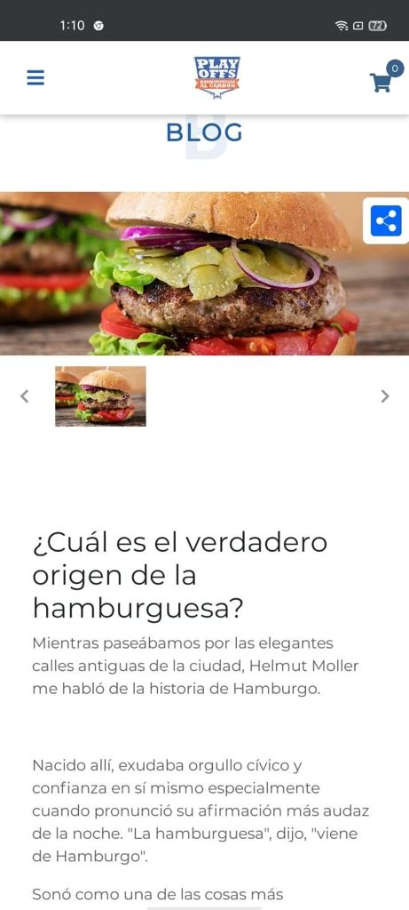
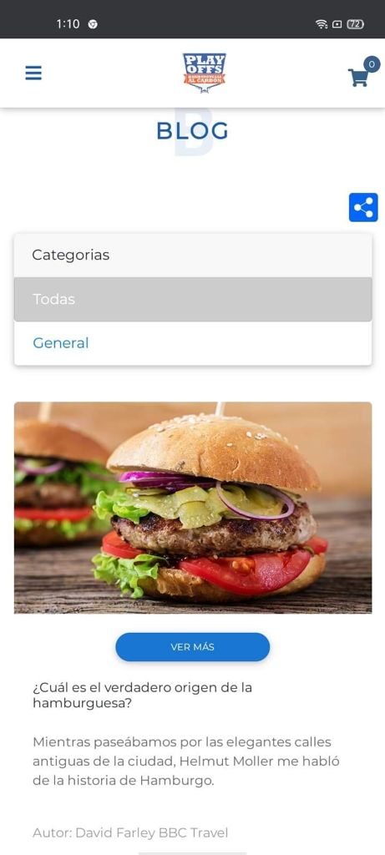

- Si desea subir un artículo al blog, favor de enviar la siguiente información en un formato hoja de texto de cada uno de ellos (máximo 6):

- Imagen principal para el artículo 1 (en alta definición en formato JPG o PNG fondo blanco tamaño 700 X 480 px enviar por correo)
- Título del artículo 1: ¿Cuál es el verdadero origen de la Hamburguesa?
- Texto del artículo 1: bla… bla… bla… (el artículo enviarlo en word cor correo)

- Imagen principal para el artículo 2 (en alta definición en formato JPG o PNG fondo blanco tamaño 700 X 480 px enviar por correo)
- Título del artículo 2: bla……bla……bla……
- Texto del artículo 2: bla… bla… bla… (el artículo enviarlo en word cor correo)

